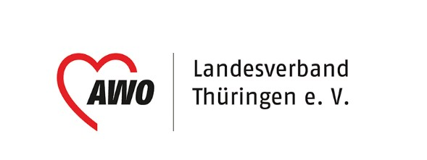
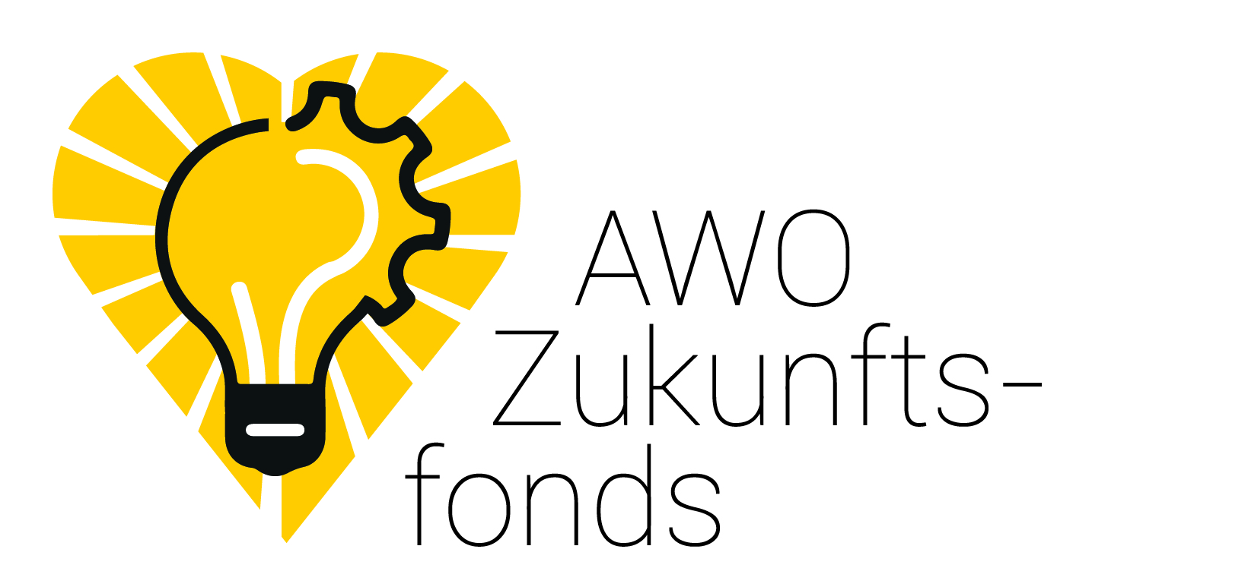

Abrufformular für Mittel aus dem AWO Zukunftsfonds

Verwendungszweck bzw. Titel:
€
Höhe des bewilligten Zuschusses:

Der Beginn der Maßnahme ist erfolgt am

Ein entsprechender Nachweis liegt bei.
€
Wir bitten um Zahlung einer Rate in Höhe von 50 % =
-------------------------------------------------------------------------------------------

Ein Zwischenbericht liegt bei.
€
Wir bitten um Zahlung einer Rate in Höhe von 25 % =

Der Verwendungsnachweis liegt bei. Wir bitten um
€
Rate die Zahlung einer Restrate in Höhe von 25% bzw. 50 %

Unsere Bankverbindung:
 |  |  | Name des Kreditinstituts |  | IBAN
 | Name des Kontoinhabers |  |  |  | BIC

Ort, Datum |  | Name und Funktion der/des Unterzeichnenden
 |  | rechtsverbindliche Unterschrift(en) und Stempel

